Vize EEM415 Aralık 2010
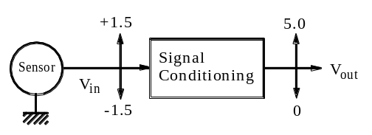
1-Verilen şekilde analog devre kullanılarak sensorun çıkışı 0-5 arasına
yükseltilecektir. Giriş-çıkış arasında uygun doğrusal denklemi elde ediniz.
(8P)

2) Verilen tabloyu seri haberleşme sistemlerin özelliklerine göre işaretleyiniz. (8 P)

*PC ile µD (*µD = mikrodenetleyici ) =PC ile mikrodenetleyici arasında……
 | Senkron | Asenkron | Simplex | H.duplex | F.duplex | *PC ile µD  İçin kullanılır | *İki µD  Arası için | µD ile çevre  elemanları | Clock  iletilir
SCI(UART)
I2C
SPI

3) Zaman sabiti ölçümünü için 10 bit ADC kullanılmaktadır. ADC’nin referans değeri 5 volt ve çevirme süresi 44 μs olduğuna göre, S/H (örnekle ve tut) devresi kullanmadan güvenilir ölçüm ve çevirim yapabilmek için τ’nin minimum değerini bulunuz. Giriş sinyali V(t) = 4(1 – e^{t/τ}) olarak verilmiştir. (10P)

4) Verilen sistemin doğrulunu (accuracy), iki bloğun aktarım fonksiyonlarını (TF) dikkate alarak bulunuz. Sensor için TF =K, Sinyal iyileştirme devresi için TF = G dir. C’den V’ye olan aktarım fonksiyonundaki doğruluğu veya hata payını belirtiniz. Her blok için hata payı Δ ile belirlenmiştir. 10P

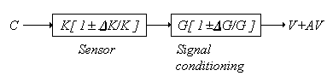
5) Verilen devrede, 0 ile 100ºC arasındaki sıcaklık, aktarım fonksiyonu 0.15 Ω/ºC olan algılayıcı, Watson köprüsü ve kazancı 10 olan bir yükselteç devresiyle ADC devresine verilmektedir. Vref ADC = 5 volt ve E =10 V dır. 0ºC de köprü denge konumundadır. Denge konumunda R = 250 Ω ve ΔR =0 (R+ ΔR = Sensor) (10P)

- Sıcaklık 0.8çözünürlükle ölçülebilmesi için ADC’nin bit sayısını bulunuz.
- Eğer bit sayısı k ise ölçülebilen en yüksek sıcaklık değerinin ifadesini yazınız
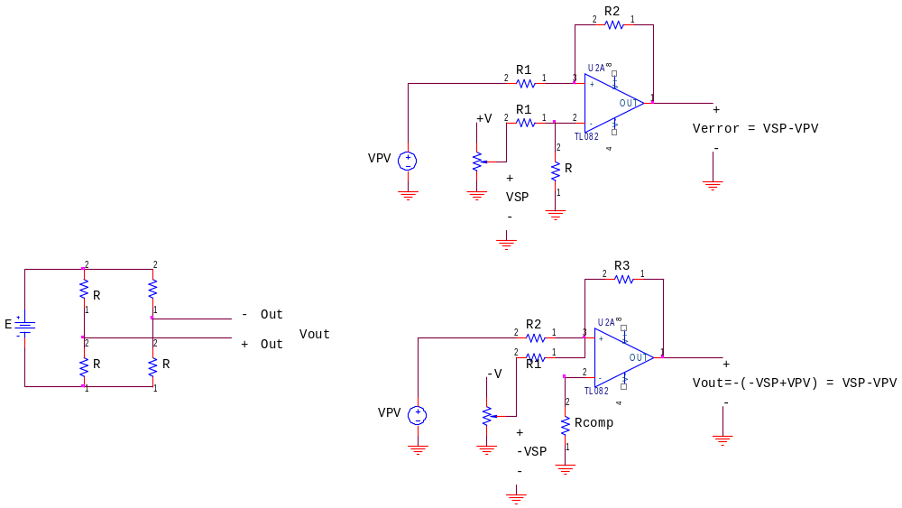
R+∆R
Sinyal
İyileştirme
ADC

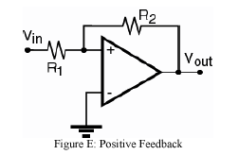

6) Verilen ölü-bölgeli karşılaştırıcının eşdeğer devresini
normal karşılaştırıcı ve Flip Flop kullanarak çiziniz. (8P)

7) I2C protokolunu destekleyen ve 16 bitlik iç adresi olan belleğe 2 baytlık veriyi yazdırma protokolunu çiziniz. 10P

8) Aşağıdaki anahtarlama devresinde, A girişine uygulanan kare dalgaya göre B noktasındaki dalga şekli elde edilmiştir. B noktasındakı çıkışa göre A ve C noktasındaki dalga şekillerini çiziniz. (8P)

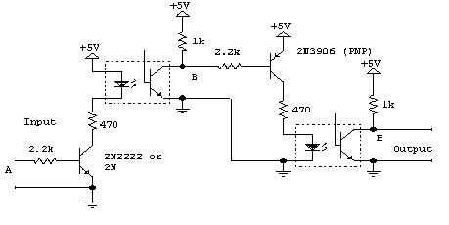
C

9) Şekilde verilen darbenin algılanması ve genişliğinin ölçülmesi için en az 3 yöntem yazınız . (10P)
1)

2)

3)

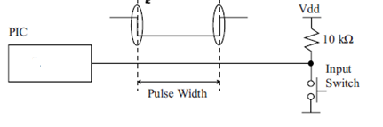
10) ADC ve kodlayıcı (encoder) da çözünürlüğün tanımını yazınız. (10P)

11) Aşağıda verilen ADC programına göre soruları yanıtlayınız. (10P)

a)- bekle(1) döngüsünün neden kullanıldığını yazınız. (cevap ilgili satıra kısa ve öz yazılacaktır)
b) ±2.5 arasında değişen sinüs dalgasını sayısala dönüştürmek için seviye kaydırma devresiyle 0 ile 5 volt arasına aktarılmış ve mikrodenetleyiciye verilmiştir. Verilen programda negatif değerlerin doğru temsil edilmesi için gereken değişikliği B bölümüne ilave ediniz.(ADC sonucu ADRESH yazmacında bulunur)

void ayarlar();
void bekle(unsigned long t); // t milisaniye gecikme sağlayan fonksiyon tanımı

void main() // ANA FONKSİYON
{
ayarlar();
//
anadongu: // ADC ana döngü
bekle(1); // …………………………………………………………………………………………….
GO=1;
while(GO);
B) ADRESH =…………………

PORTC= ADRESH;
goto anadongu;
//--
}
//////////////////////////////////////////////////////////////////////////////////////////////////
void ayarlar() // Bütün başlangıç ayarlarının tamamlandığı kısım
{
….
}

10)Verilenleri doğru (D) veya yanlış (Y) olarak işaretleyiniz. (2 yanlış 1 doğruyu götürür) (10P)

- Çözünürlük ve duyarlılık, bir algılayıcının statik özelliklerindendir.
- PWM, analog devre veya sistemleri, sayısal sistemler tarafından denetlemek için bir yöntemdir.
- PWM, Kaynaktan, yüke aktarılan ortalama gücün denetimi için kullanılan bir yöntemdir.
- I2C haberleşme yöntemi SPI‘dan daha hızlıdır.
- Mikrodenetleyici de bulunan PWM modülü bir DAC devresi gibi kullanılabilir.
- Kapalı döngü denetim sistemleri ikiye ayrılır. Regülasyon ve servo sistemleri
- Matris klavyeden basılan butonu belirlemek için, denetleyicide “Look up table” kullanılır.
- Selenoid mekanik enerjiyi, elektrik enerjiye dönüştüren elemandır.
- İki gerilim arasındaki farkı bulmak için sadece diferansiyel yükselteç kullanılır.
- Asenkron seri haberleşmede, bir start ve iki stop biti olamaz.

Not: 2,7,9,10,11 soruların cevabı soru kağıtlına yazılacaktır. Toplan not: 104 puan Başarılar

